SUPORT DE CURS
ACTIVITĂȚI EXPORT-IMPORT. PROCEDURI VAMALE

Autor: Natalia CALENIC

CUPRINS
Introducere
I. COMERȚUL PREFERENȚIAL
II. OPERAȚIUNI DE EXPORT
III. PARTICIPANȚII OPERAȚIUNILOR DE VĂMUIRE ȘI INTERMEDIARII
IV. DATE ȘI DOCUMENTE NECESARE VĂMUIRII
- Tarif Vamal Integrat al RM (TARIM)
- Codul mărfii
- Prohibiții în comerțul internațional
- Contingente tarifare (Cote)
- Acte permisive
- Originea mărfurilor
V. PROCEDURA DE DECLARARE A MĂRFURILOR. DECLARARE ELECTRONICĂ
VI. PROCEDURI SIMPLIFICATE DE VĂMUIRE
VII. AEO (Agent Economic Autorizat)

Introducere
Prezentul Ghid este destinat agenților economici care doresc să-și dezvolte relațiile comerciale cu partenerii din UE, să beneficieze de procedurile vamale simplificate și alte avantaje ale comerțului preferențial în baza Acordului privind Zona de Liber Schimb Aprofundat și Cuprinzător (DCFTA).
Informația din Ghid va fi utilă și companiilor care deja au experiența în domeniul operațiunilor vamale și care vor putea regăsi în acest ghid referințe la surse on-line cu informații ce clarifică regulile de taxare, aplicarea restricțiilor cantitative (cote) în comerțul cu UE, regulile de origine, clasificarea mărfurilor etc. De asemenea, o să aflați mai multe detalii despre formele controlului vamal, drepturile și obligațiile declarantului și a brokerului vamal.
Citind acest ghid, o să parcurgeți toate etapele procesului de vămuire la export și import și o să găsiți recomandări ce vă vor ajuta să preveniți și să evitați unele probleme la perfectarea actelor vamale.
I. COMERȚUL PREFERENȚIAL
Relațiile comerciale dintre RM și UE se desfășoară în regim preferențial, conform prevederilor DCFTA, care este parte componentă a Acordului de Asociere.
Comerțul internațional al RM în baza acordurilor de liber schimb prevede anularea taxei vamale de import pentru majoritatea mărfurilor și reducerea graduală a acestora pentru produsele care fac excepție la regimul de liber schimb. Excepțiile sunt stipulate în fiecare acord în parte, astfel, agentul economic care importă mărfuri din mai multe țări, în unele cazuri, va achita taxa vamală la import, iar în altele, va fi scutit de această taxă, conform regimului preferențial de comerț.
Este de precizat că, zona de liber schimb se referă la scutiri doar de taxe vamale și nu are impact asupra aplicării altor tipuri de plăți vamale, și anume TVA, accize. Cât privește taxa pentru proceduri vamale, percepută actualmente pentru fiecare declarație vamală, conform proiectului Noului cod vamal al RM, această va fi abrogată, în schimb, vă fi implementat tarif pentru vămuire în afara programului oficial de lucru al vămii sau în alte locuri decât postul vamal.
Regim preferențial de comerț se aplică și în comerț cu țările CSI și Turcia. Totodată, RM negociază acorduri de comerț liber cu China și Egipt. Suplimentar la acorduri existente de instituire a zonei libere, exporturile din RM se bucură de scutiri de taxe vamale conform Sistemului Generalizat de Preferințe (SGP), acordat de către Elveția, Japonia, SUA și Canada.
II. OPERAȚIUNI DE EXPORT
Mărfurile pot fi scoase din țară în diferite scopuri și, pornind de la destinația acestora, se va aplica o anumită procedura de export:

Export temporar.
Explicație și beneficii. Pot fi exportate temporar doar mărfurile autohtone, dar această noțiune nu este sinonim al mărfurilor originare din Moldova. În scopuri vamale, prin mărfuri autohtone se înțeleg toate mărfurile aflate în liberă circulație, implicit, cele străine importate anterior cu achitarea taxelor și a impozitelor la import.
Durata exportului temporar este aprobată de vamă pornind de la solicitarea agentului economic și scopul utilizării mărfurilor, dar nu poate depăși 3 ani (termenul poate fi prelungit doar în cazuri justificate). La expirarea termenului, mărfurile trebuie reintroduse în starea lor inițială, fără schimbări (cu excepția uzurii lor normale sau a pierderilor naturale).
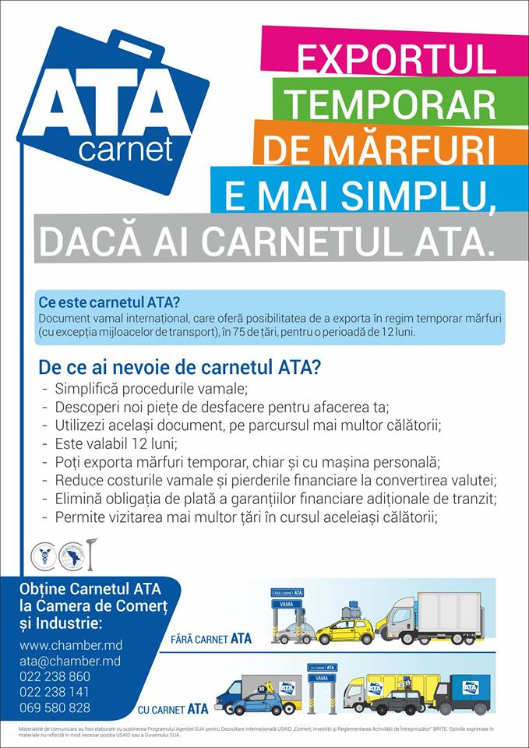
Vămuirea exportului temporar se efectuează în baza declarației vamale, însă, pentru a simplifica formalitățile, se utilizează Carnetul ATA – document vamal internațional, care substituie declarația vamală, garanția financiară și permite tranzitarea în regim simplificat (cu reducerea timpului și costurilor), teritoriul a 70 de state - membre ale sistemului internațional ATA (Temporary Admission/Admission Temporaire).
Cine poate beneficia. Exportul temporar cu Carnet ATA se aplică cel mai des de către agenții economici care participă la expoziții internaționale. Totodată, în baza Carnetului ATA, pot fi exportare temporar, cu diferite tipuri de transport și chiar cu mașina personală, mai multe mărfuri, printre care: echipament profesional (echipament de televizare, instrumente muzicale); mărfuri importate cu scop educativ, științific sau cultural etc. Excepție sunt produse alimentare, bunuri pentru reparație și cele consumabile.
Proceduri de urmat. În Moldova, Carnetul ATA este pus la dispoziția agenților economici de către Camera de Comerț și Industrie a RM, care este instituție emitentă și garantă a Carnetelor, membră a lanțului internațional de garanție, gestionat de Camera de Comerț Internațională.
Pentru a obține Carnetul ATA, agentul economic depune o cerere în forma stabilită, cu anexarea actelor ce se referă la marfă și confirmă scopul operațiunii. Totodată, se constituie o garanție (în forma scrisorii de garanție, contract sau depunerea mijloacelor bănești pe cont) care asigură achitarea, în caz de nerespectare a regimului vamal. Valoarea garanției se stabilește la nivel de la 30% până la 110% din valoarea de piață a mărfurilor și se restituie după reintroducerea mărfurilor.
Legislația:
- Codul Vamal al RM, Legea Nr. 1149 din 20.07.2000
- Hotărîrea Guvernului RM pentru aprobarea Regulamentului de aplicare a destinaţiilor vamale prevăzute de Codul vamal al RM, Nr.1140 din 02.11.2005
- Legea pentru aderare a Republicii Moldova la Convenţia privind admiterea temporară Nr. 253-XVI din 05.12.2008;
- Hotărîrea Guvernului RM cu privire la desemnarea asociaţiei emitente şi asociaţiei garante a titlurilor de admitere temporară (carnete ATA) Nr.495 din 14.08.2009;
- Regulamentul Camerei de Comerţ şi Industrie cu privire la eliberarea carnetelor ATA pentru admiterea temporară a mărfurilor, aprobat prin decizia Biroului executiv nr. 03/2 din 24.11.2017;
III. PARTICIPANȚII OPERAȚIUNILOR DE VĂMUIRE ȘI INTERMEDIARII
Declarant. Persoana - cheie în procesul de vămuire, care își asumă responsabilitățile pentru declararea mărfurilor este declarantul. Anume declarantul este responsabil pentru achitarea taxelor și impozitelor la import, depunerea declarației vamale și a actelor necesare, prezentarea mărfurilor și acordarea asistenței vămii în procesul de control vamal.
În activitatea de comerț internațional, mai multe operațiuni sunt asigurate de diferite organizații care activează în calitate de intermediari și prestează o gamă largă de servicii, precum transportare, garantarea mărfurilor aflate sub supravegherea vamală, depozitarea, dar și îndeplinirea altor formalități vamale.
Broker vamal. Perfectarea formalităților vamale la import și export pot fi realizate în condiții optime, dacă se recurge la serviciile persoanelor specializate în domeniul vamal și care sunt profesioniști în completarea actelor vamale – brokerii vamali.
Rolul brokerului vamal este de a facilita procesul de vămuire prin completarea declarației vamale, calcularea taxelor și impozitelor datorate vămii și prezentarea mărfii pentru control. Serviciile oferite de un broker vamal cuprind: consultanța în domeniul vamal, asistenta în procesul de vămuire, depozitarea și garantarea mărfurilor în tranzit sau în alte situații când mărfurile sunt sub supravegherea vamală.
Brokerul vamal poate acționa în numele clientului (reprezentare directă) sau din nume propriu (reprezentare indirectă - în acest caz brokerul își asumă toate responsabilitățile declarantului).
Din punct de vedere financiar, brokerul întotdeauna acționează pe contul altei persoane și, dacă în cazul reprezentării directe acesta nu răspunde pentru achitarea taxelor și impozitelor la import, atunci, în cazul când brokerul este și declarant (reprezentare indirectă), acesta devine plătitor vamal, responsabil pentru achitarea obligației vamale. Cu toate acestea, în acest caz, și clientul brokerului (importatorul) răspunde solidar pentru plata taxelor și impozitelor vamale.

Observații utile și recomandări
- Declarare în vamă poate fi efectuata nemijlocit de către agentul economic importator/exportator sau prin intermediul brokerului vamal. Decizia aparține companiei și se bazează pe raționamentul economic, luând în considerare frecvența și volumul operațiunilor de import și export, specificul regimului, dar și oferta unui broker vamal.
- Activitatea de broker vamal este licențiată, iar lista companiilor cu dreptul de a efectua această activitate poate fi accesată pe pagina web http://www.licentiere.gov.md/licentaresult.php?l=ro.
- La selectarea brokerului, este important de a lua în considerare experiența acestuia, reputația bună, profesionalismul specialiștilor, dar și condițiile contractuale propuse. Prin urmare, se recomandă alegerea unui broker care activează de mult timp în acest domeniu, are reprezentanțe în mai multe regiuni ale țării și a cărui experiența este confirmată și de necontestat.
- Cu referire la alți intermediari, precum expeditorul, transportatorul, depozitarul, este important că toți partenerii în lanțul logistic să fie profesioniști, cu reputație bună, care se conformează cadrului legal.

IV. DATE ȘI DOCUMENTE NECESARE VĂMUIRII
Vămuirea mărfurilor se efectuează în baza unei declarații vamale, completate pe un formular corespunzător modelului prestabilit. Excepția de la această regulă se referă la mărfurile importate sau exportate în scopuri necomerciale, a căror valoare în vamă nu depășește suma de 100 de euro și alte situații stipulate expres în lege (mărfuri în calitate de ajutoare de urgență sau cu statut diplomatic etc.)
În scopul declarării mărfurilor, agentul economic trebuie să dețină un set de date aferente tranzacției, asigurând veridicitatea și plenitudinea acestora.
Datele despre tranzacție trebuie să fie suficiente pentru completarea tuturor rubricilor unei declarații vamale în detaliu. Cele 56 de rubrici cuprind mai multe date, majoritatea fiind codificate, iar utilizarea lor corectă necesită pregătire profesională corespunzătoare a persoanelor responsabile (a brokerului vamal sau a angajatului companiei, dacă această declară mărfurile de sine stătător).
Declarantul trebuie să se asigure că toate datele indicate în declarație vamală pot fi confirmate și justificate documentar. Setul minim de acte necesare vămuirii include factură(1) și documente de transport (2). Dacă legislația prevede acest lucru, declarantul trebuie să dețină și actul permisiv (3). Cu toate că aceste documente sunt suficiente pentru depunerea declarației, declarantul poate să anexeze și alte acte pe care le consideră relevante.
Observații utile și recomandări
- În cazul în care actele prezentate de declarant nu confirmă toate datele din declarația vamală, vama poate solicita prezentarea actelor suplimentare, lista cărora nu este una exhaustivă. Prin urmare, în cazul selectării declarației pentru controlul documentar sau fizic (culoarul galben sau roșu de vămuire), declarantul va trebui să ofere vămii toate datele și actele disponibile.
- În scopul asigurării declarării corecte a mărfurilor la import, în cazuri în care există suspiciuni privind natura sau cantitatea mărfurilor comandate de la partenerul extern, declarantului poate, cu acordul vămii, să examineze marfă și să preleve probe pentru a face expertiză. Verificarea și expertiza până la depunerea declarației vamale se face în scopul determinării codului mărfii, originii, valorii, cantității etc. și poate fi efectuată de către Camera de Comerț și Industrie a RM. În caz de constatare a diferențelor în plus sau în minus a cantității mărfurilor, declarația vamală se va completa pentru cantitatea reala din mijlocul de transport verificat, astfel fiind prevenite fraudele vamale.
- Datele din declarația vamală pot fi modificate, la solicitarea declarantului, în scopul redactării unor omisiuni sau greșeli admise la completarea acesteia și care nu au fost depistate din timp. Acest drept este limitat în timp și poate fi realizat doar în intervalul dintre depunerea declarației vamale și până la luarea deciziei de către vamă de a efectua controlul fizic al mărfurilor.
- Actele anexate la declarația vamală trebuie să fie prezentate vămii în original, iar în cazul declarării electronice, documentele sunt scanate și atașate la declarația vamală.
- Dacă declarantul deține actele necesare vămuirii completate în limbile străine, este considerat că vama poate cere traducerea acestora.
Legislația:
- Codul Vamal al RM, Legea Nr. 1149 din 20.07.2000
- Hotărîrea Guvernului RM pentru aprobarea Regulamentului de aplicare a destinaţiilor vamale prevăzute de Codul vamal al RM, Nr.1140 din 02.11.2005
- Ordinul Serviciului Vamal Nr. 346 din 24.12.2009 referitor la aprobarea Normelor tehnice privind imprimarea,
utilizarea şi completarea declaraţiei vamale în detaliu
V. TARIF VAMAL INTEGRAT AL RM (TARIM)
Informații necesare agenților economici pentru planificarea și efectuarea unei tranzacții de import sau export sunt disponibile on-line pe pagina web oficială a Serviciului Vamal http://customs.gov.md/ro/content/tariful-vamal-integrat-al-republicii-moldovași se regăsesc într-o bază de date întitulată TARIM (Tarif Vamal Integrat al Republicii Moldova).

TARIM a fost dezvoltat pe modelul european al Tarifului Integrat al Uniunii Europene (TARIC) și cuprinde reglementări vamale privind măsurile tarifare și netarifare aplicabile la import și export. În TARIM poate fi accesată informația despre taxa vamală alte impozite de import, precum și lista actelor permisive necesare a fi prezentate la import sau export (licența, autorizație, certificate).

TARIM se bazează pe Nomenclatura combinată a mărfurilor, astfel, identificarea mărfurilor este posibilă prin indicarea codului tarifar sau a denumirii mărfii, conform sistemului de descriere și codificare. Ca urmare a selectării produsului, TARIM va afișa pe ecran date disponibile despre condițiile de import și export.

TARIM este un instrument util de informare pentru agenții economici și brokerii vamali. Informația din TARIM se actualizează de către vamă și trebuie să reflecte cadrul legal în vigoare la ziua accesării. Totodată, pentru fiecare măsură (tarifară și netarifară), TARIM face referință și la actul normativ relevant, ceea ce permite consultarea suplimentară a legislației.

Informația despre taxe vamale, cote și alte cerințe la import în UE pot fi consultate, de asemenea, on-line, prin accesarea portalului informațional al UE-Tradehelp, link http://trade.ec.europa.eu/tradehelp/. Prin introducerea codului mărfii și țării de origine, puteți afla despre cota taxei vamale la import în UE și dacă pentru produse sunt aplicate contingente tarifare, restricții sau alte cerințe.
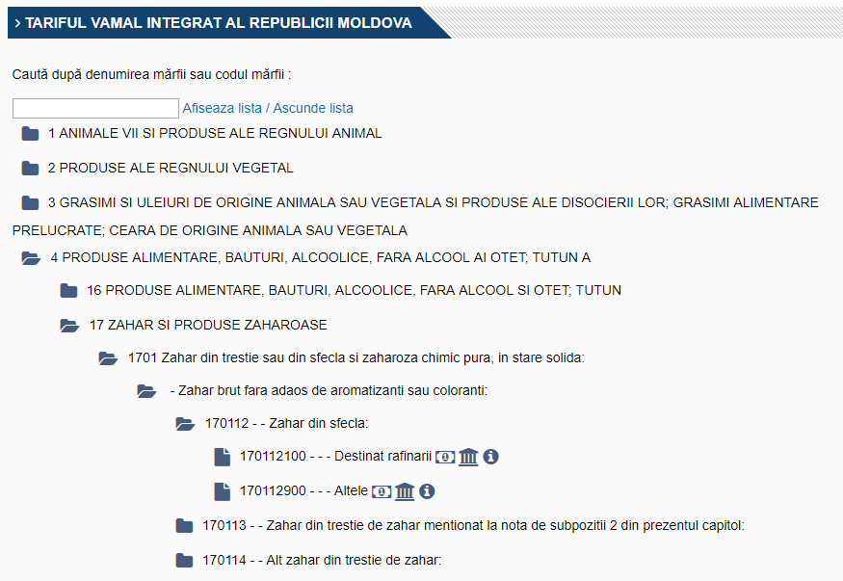
În continuare vor fi prezentate informațiile care se regăsesc în TARIM.
1. Codul mărfii
Tuturor mărfurilor supuse declarării în vamă i se atribuie un cod conform Nomenclaturii combinate, care reprezintă un sistem de clasificare a tuturor mărfurilor, ce fac obiectul comerțului internațional.
Nomenclatura combinată cuprinde peste 5100 de supoziții tarifare, care sunt încadrate în 1200 de poziții tarifare, 97 de capitole și 21 de secțiuni. Nomenclatura cuprinde codul, descrierea mărfurilor și taxa vamală aplicabilă fiecărui cod. Codul mărfii cuprinde 9 cifre, dintre care, primele șase indică codul supoziției tarifare, iar nouă cifre corespund codului supoziției tarifare.
Pornind de la codul mărfii, se aplică taxa vamală și alte măsuri netarifare, precum autorizarea, restricții, dar și facilități vamale. Astfel, corectitudinea determinării codului mărfii este o precondiție pentru vămuirea corectă și, în acest sens, agentul economic trebuie să se asigure că clasificarea produsului este efectuată de specialiștii în domeniu, care cunosc regulile de utilizare a Nomenclaturii combinate și pot identifica codul pornind de la denumirea produsului, compoziția acestuia, modul de utilizare etc. La necesitate, agentul economic poate solicita raportul de expertiză în scopul determinării codului tarifar, eliberat de către Camera de Comerț și Industrie a RM.

Nomenclatura combinată a RM
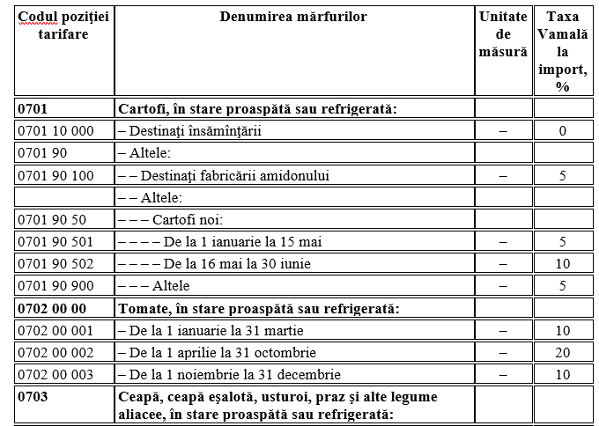
Decizii tarifare obligatorii.
Explicație și beneficii. În scopul determinării codului, poate fi solicitată decizia vămii, întitulată Decizie tarifară prealabilă privind clasificarea mărfii.
Decizia respectivă reprezintă confirmarea obligatorie, din punct de vedere juridic, acordul mărfii și, în acest sens, oferă siguranță pentru declarant în ceea ce privește corectitudinea clasificării (elimină riscul declarării greșite a codului, dar și a altor aspecte derivate, precum taxa vamală, restricții sau facilități aplicabile codului respectiv). Decizia tarifară este valabilă timp de șase ani, asigurând pe toată această perioada o previzibilitate și o simplificare a procesului de vămuire.
Vama a emis deja peste 300 de decizii, iar pentru comparație, Comisia Uniunii Europene deține în baza sa de date mai mult de 264 mii de astfel de decizii valabile.
Cine poate beneficia. Obținerea unor decizii privind clasificarea este utilă în cazuri de incertitudine privind codul corect al mărfii, atunci când agentul economic planifică o activitate de import pe lungă durată cu anumit tip de marfă.
Proceduri de urmat. Pentru primirea unei decizii tarifare prealabile, persoana depune o cerere conform modelului, în care indică codul propus, descrie detaliat marfa în cauză, anexează mostrele, fotografiile și alte documente disponibile, care contribuie la identificarea produsului. Decizia se emite în cel mult 3 luni.
La vămuire, în declarația vamală se indică, în mod obligatoriu, referința la decizia tarifară. Totodată, declarantul trebuie să prezinte dovadă că mărfurile declarate sunt conforme cu cele descrise în decizia.
Observații utile și recomandări.
- Informația despre deciziile tarifare prealabile privind clasificarea se publică pe pagina web a Serviciului Vamal, linkhttp://customs.gov.md/ro/content/decizii-tarifare-prealabile-0, cu toate acestea, decizia concretă este aplicabilă doar titularului acesteia. Astfel, alte companii pot utiliza baza de date on-line cu deciziile tarifare doar pentru consultare.
- În scopul determinării codului tarifar poate fi utilizată informația despre cod oferită de către exportatorul mărfii din țara-partener. Astfel de practică este utilă, dat fiind că majoritatea țărilor aplică același sistem de clasificare și primele 6 cifre din cod coincid pentru toate statele.
- Pentru a simplifica procesul de clasificare, în special când lotul este compus din numeroase mărfuri diferite, și clasificarea fiecărui articol necesită timp și cheltuieli disproporționate față de suma taxelor, se acceptă declararea după o singură supoziție tarifară, care are cea mai ridicată taxă.
Legislația:
- Codul Vamal al RM, Legea Nr. 1149 din 20.07.2000
- Legea nr. 172 din 25 iulie 2014 privind aprobarea Nomenclaturii combinate a mărfurilor;
- Ordinul Serviciului Vamal nr.80-o din 28.02.2012 privind aprobarea Instrucţiunii cu privire la procedura de completare și examinare a cererilor privind decizia tarifară prealabilă.

2. Prohibiții în comerțul internațional
Din considerente de securitate a statului, de asigurare a ordinii publice și morale, de protecție a mediului înconjurător, de protecție a pieței interne, de apărare a altor interese ale RM, anumite mărfuri sunt interzise pentru a fi introduse sau scoase în/din țară (de ex., se interzice importul, exportul, reexportul, tranzitul și punerea în circulație pe piața a anumitor substanțe chimice). Restricțiile pot avea și caracter temporar sau sezonier.
În cazul în care vama depistează mărfurile prohibite, acestea trebuie să fie scoase din țară, din contul persoanei în cauză sau a transportatorului.
Restricțiile sunt prevăzute în mai multe acte legislative, iar informația consolidată poate fi accesată în TARIM.
Este important de reținut faptul că procedurile vamale pot fi stopate și pot interveni sancțiuni în cazul în care importatorul sau exportatorul utilizează obiecte de Proprietate Intelectuală înregistrate fără acordul titularului atât în documentația de însoțire a mărfii, cât și în ambalaj, etichete etc. În acest caz, se recomandă ca, înainte de a efectua procedurile vamale, agentul economic să se documenteze asupra obiectelor de proprietate intelectuală utilizate și asupra drepturilor pe care le poate deține titularul atât în țara de import, cât și de export.

3. Contingente tarifare (Cote)
CFTA, precum și alte acorduri de liber schimb încheiate de RM prevăd aplicarea contingentelor tarifare, exprimate în cantitate sau valoare. În limita cotelor respective, se permite importul mărfurilor cu reducerea sau scutire de taxa vamală, iar după ce volumul inițial se epuizează, mărfurile pot fi importate numai cu plata taxelor vamale de bază.
Cotele se aplică conform principiului “primul venit-primul servit” sau în baza unei autorizații. În primul caz, nici un agent economic nu poate face o rezervare pentru un anumit volum de mărfuri și cota se oferă în ordinea cronologică până la epuizare. Al doilea tip de cote se bazează pe o distribuire a contingentelor către agenții economici, în baza unei autorizații de import.
Cote se aplică în special mărfurilor sensibile pentru economia statului (de exemplu, produse de origine vegetală și animală sau industriale). Conform DCFTA, UE a liberalizat accesul pe piața europeană pentru majoritatea importurilor din Moldova, cu excepția unui număr de produse sensibile, la care se aplică anumite restricții cantitative. Cotele respective sunt revizuite anual.
Contingente tarifare la import în UE se aplică pentru următoarele produse din RM: tomate, usturoi, mere, prune, struguri de masă, suc de struguri. (Anexa XV-A la DCFTA). Repartizarea cotelor pentru zahăr alb se efectuează în exclusivitate pentru producătorii de zahăr din RM, în baza autorizației eliberate de Agenția Servicii Publice pentru fiecare operațiune de export.
Pentru unele produse agricole, cu toate că nu se aplica taxa vamală, se încasează taxa specifică de import (preț de intrare) în UE. În această categorie se încadrează 20 de poziții tarifare, precum castraveți, dovlecei, caise, cireșe, vișine, piersici, portocale, clemantine etc. (Anexa XV-B la DCFTA).
În cazul importurilor din UE în RM, de asemenea, se aplică anumite măsuri de protecției. Astfel, la unele produse (fructe, legume, băuturi alcoolice, cașcavaluri etc.) se aplică principiul reducerii graduale a taxelor vamale la import (în 5 sau 10 ani), ceea ce oferă o anumită susținere producătorilor autohtoni de produse sensibile. Totodată, RM aplică cote la importul anumitor produse, precum carne, produse din carne, lapte, produse din lapte, dulciuri. În acest caz, cotele se oferă conform principiului „primul venit-primul servit”, în ordine cronologică a acceptării declarațiilor vamale de către sistemul informațional integrat vamal.
Informațiile respective sunt prevăzute în anexele la Acordul de Asociere și, totodată, pot fi accesate online.
În cazul cotelor la import în RM, se va consulta pagina web a Serviciului Vamal http://customs.gov.md/ro/content/contingente, iar pentru a afla situația cotelor la import ale produselor din Moldova în UE, poate fi vizualizată pagina Direcției Generale Taxare și Uniune Vamală a Comisiei Europene la următorul link: http://ec.europa.eu/taxation_customs/dds2/taric/quota_consultation.jsp?Lang=en. Informația online se actualizează permanent și oferă date reale privind volumul cotelor epuizate.
4. Acte permisive.
Importul sau exportul unor mărfuri este condiționat de deținerea actelor permisive, care pot fi în formă de licență, autorizație sau certificat. Lista mărfurilor care include obiectul actelor permisive este exhaustivă și prevăzută în Legea RM Nr. 160 din 22.07.2011 privind reglementarea prin autorizarea activității de întreprinzător.
La planificarea operațiunilor vamale, se recomandă consultarea în prealabil a listei vizate și/sau a TARIM pentru a asigura conformarea produselor cu cerințele stabilite și obținerea actelor necesare la timp.
Legislația:
- Codul Vamal al RM, Legea Nr. 1149 din 20.07.2000
- Legea nr.228 din 23.09.2010 cu privire la protecția plantelor și la carantina fitosanitară
- Legea nr.119 din 22.04.2004 cu privire la produsele de uz fitosanitar și la fertilizanți
5. Originea mărfurilor
Reguli de origine și procedura de certificare a originii au importanță majoră în comerțul cu UE și alte state cu care RM are regim de liber schimb, or scutire de taxe se acordă doar dacă mărfurile sunt originare.
În scopul obținerii originii preferențiale, în general, regulile de origine prevăd că mărfurile trebuie să fie obținute în întregime în țara respectivă sau să fie supuse unei prelucrări suficiente.
Exemple de mărfuri obținute integral într-o țară sunt: zăcămintele minerale; plantele și produsele vegetale recoltate; animalele vii născute în tara; produsele fabricate exclusiv din cele menționate mai sus.
Dacă la fabricarea mărfii au participat două sau mai multe țări, originea se determină în baza uneia din 3 reguli de prelucrare suficientă (pentru anumite produse pot fi menționate 2 reguli, ca alternativă):
- Regula valorii adăugate– valoarea materialelor neoriginare în prețul produsului finit (calculat la condiția EXW- prețul de uzină) trebuie să depășească procentul stabilit pentru poziția tarifară respectivă;
- Regula schimbării poziției tarifare – materia prima neoriginară din componența produsului finit trebuie să se clasifice la o alta poziție tarifară decât cea a produsului finit;
- Regula procesului de producție – derularea de activități specifice în cadrul procesului de producție. În acordurile de liber schimb se regăsește o listă a operațiunilor de prelucrare minimă, ce trebuie aplicată materialelor neoriginare astfel, încât produsul finit să obțină statutul de produs originar.
Originea produsului finit se determină de țară unde a avut loc ultima prelucrare suficientă, dar în cazul în care prelucrare nu corespunde criteriului respectiv, atunci țara de origine se consideră țara care a contribuit cu valoarea materialelor cea mai mare.
Mai multe operațiuni nu pot fi considerate ca fiind prelucrare suficientă, printre care: păstrarea produselor; desfacere și asamblare a ambalajelor; simpla îmbuteliere, operațiuni simple de împachetare.
Corespunderea regulilor de origine nu este suficientă pentru a beneficia de scutire de taxe în cadrul comerțului liber. Suplimentar, se aplică și regula transportului direct, conform căreia mărfurile originare trebuie transportate direct între cele doua părți - RM și UE respectiv.
Regulile concrete pentru fiecare poziție tarifară sunt specificate în fiecare acord privind comerț liber și necesită a fi consultate suplimentar. În cazul comerțului cu UE, conform DCFTA, pentru determinarea originii mărfurilor, se aplică regulile din Convenția regională cu privire la regulile de origine preferențiale pan-euro-mediteranene (PEM). Convenția respectivă se aplică și în comerț cu țările CEFTA și Turcia, ceea ce oferă produselor din Moldova beneficii adiționale, și anume cumularea originii.
Conform principiului cumulării, produsele se consideră originare dintr-un stat în cazul în care acestea sunt obținute în acest stat și încorporează materiale din celălalt stat - parte a acordului. Astfel, de exemplu, mărfurile produse în Moldova, din materia primă autohtonă și produse introduse din statele-membre UE, vor obține originea RM, indiferent de complexitatea operațiunilor de prelucrare. Acest principiu poate fi aplicat și în cazul utilizării materialelor originale din mai multe țări membre PEM.
Certificate de origine. Originea mărfurilor se confirmă printr-un certificat de forma stabilită. În comerț cu UE, se utilizează certificatul EUR1, care se eliberează de către Serviciul Vamal.
EUR.1 se eliberează în baza cererii-declarație, depuse de către exportator, fiind însoțită de documente comerciale (contract, factura) și acte ce justifică originea produsului, printre care poate fi prezentat și actul de expertiză privind determinarea producătorului și a originii, emise de Camera de Comerț și Industrie a RM.
Certificate de origine se solicită până la sau în momentul declarării mărfurilor la export și se eliberează în cel mult trei zile lucrătoare de la data depunerii tuturor actelor suficiente pentru confirmarea originii.
Observații utile și recomandări
- Prezentarea certificatului de origine la export din RM nu este obligatorie și, prin urmare, acesta poate să nu fie anexat la declarația vamală de export.
- Cât privește importul, certificatul de origine preferențial se prezintă obligatoriu pentru a beneficia de scutire de taxă vamală conform acordului de liber schimb. Totodată, lipsa certificatului de origine la import nu poate servi drept temei pentru nevalidarea declarației vamale și, în acest caz, importul se va accepta, doar că fără acordarea scutirii de taxă vamală.
- EUR1 poate fi eliberat și după exportul efectiv al mărfii, dacă nu a fost eliberat la data exportului (doar în cazuri excepționale) sau dacă certificatul emis anterior nu a fost acceptat în statul de import.
- În cazul furtului, pierderii sau deteriorării certificatelor EUR1, la cererea scrisă a exportatorului, poate fi eliberat un duplicat pe un nou formular de certificat.
Exportatorii pot simplifica procedura de confirmare a originii, aplicând unele simplificări, după cum urmează.
Informații obligatorii privind originea mărfurilor. Exportatorii sau importatorii pot solicita de la vamă documentul ce cuprinde informații obligatorii privind originea. Această procedura este similară emiterii deciziilor tarifare prealabile. Cu toate că procedura oferă un set de avantaje la certificarea originii, această încă nu este solicitată de agenții economici.
Declarație de origine pe factură. În cazul exportului de produse originare din Moldova, valoarea cărora nu depășește 6000 Euro (se ia în considerare valoare unei partide/expediții), exportatorul poate declara originea pe proprie răspundere, fără a fi necesară obținerea certificatului de origine. Declarația de origine reprezintă o reproducere a textului stipulat în DCFTA pe factură sau orice alt document comercial, care se semnează de exportator pe propria sa răspundere. Termenul de valabilitate a declarației de origine este de patru luni din data eliberării acesteia.
Exportator aprobat.
Explicație și beneficii. Statutul de exportator aprobat se acordă agenților economici care exportă mărfuri de origine preferențială RM în UE și oferă dreptul de auto certificare a originii prin întocmirea unei declarații pe factura. Mărfurile însoțite de astfel de declarație vor beneficia de scutire de taxe vamale la importul în UE, fără a fi necesară prezentarea certificatului EUR1.
Această procedură simplificată se aplică indiferent de valoarea mărfurilor, ori agenții economici care nu dețin statut de exportator aprobat sunt limitați în dreptul de a declara originea pe factură doar pentru mărfurile în valoare de până la 6000 Euro.
Cine poate beneficia. Statutul de exportator aprobat poate fi solicitat de întreprinderile care corespund anumitor cerințe prestabilite, în special:
- un istoric al respectării legislației vamale și absența în ultimele12 luni a încălcărilor repetate ale legislației vamale și fiscale;
- un istoric al exportului de cel puțin un an. Totodată, se cere o anumită frecvența și regularitate a operațiunilor de exporturi preferențiale (cel puțin 5 exporturi la fiecare 3 luni calendaristice consecutive, pe parcursul celor 12 luni anterioare prezentării cererii);
- întrunirea regulilor de origine preferențială și asigurarea accesului vămii la toate documente ce dovedesc originea mărfurilor (inclusiv la documentele contabile, la sistemul informatic de evidentă a operațiunilor vamale și la procesul de producție).
Proceduri de urmat. Certificatul de exportator aprobat se eliberează la cererea agentului economic de către vamă pe un termen nelimitat. Totodată, vama monitorizează utilizarea certificatului și în baza analizei riscurilor poate dispune efectuarea controlului ulterior.
La perfectarea operațiunilor vamale, exportatorul trebuie să indice pe factură sau alt document comercial textul exact al declarație de origine, conform modelului stipulat în DCFTA („Exportatorul produselor ce fac obiectul acestui document (autorizația vamală nr. ..........(1)) declară că, exceptând cazul în care în mod expres este indicat altfel, aceste produse sunt de origine preferențială ..........(2).”) și să anexeze acest document la declarație vamală.
Observații utile și recomandări
- Exportatorul aprobat trebuie să asigure păstrarea unei copii a documentului cu declarația de origine și a actelor ce confirmă originea preferențială pe un termen de cel puțin 4 ani de la data emiterii acesteia; să prezinte, până la data de 10 a lunii ulterioare celei de gestiune, raportul cu privire la documentele pe care au fost completate declarațiile de origine, conform statutului de exportator aprobat.
Legislația:
- Codul Vamal al RM, Legea Nr. 1149 din 20.07.2000
- Legea Nr. 1380 din 20.11.1997 cu privire la tariful vamal
- Hotărârea Guvernului Nr. 1599 din 13.12.2002 cu privire la regulile de origine a mărfurilor
- Hotărîrea Guvernului RM pentru aprobarea Regulamentului cu privire la completarea, autentificarea, eliberarea şi controlul ulterior al certificatelor de origine preferenţială a mărfurilor, nr.761, 17.09.2014.
- Hotărîrea Guvernului RM nr.385 din 16 iunie 2015 pentru punerea în aplicare a prevederilor secţiunii 342 din Codul vamal al Republicii Moldova
- Norme tehnice privind completarea certificatelor de origine preferenţială a mărfurilor: Ordinul SV nr.412-O din 23.09.2014.

V. PROCEDURA DE DECLARARE A MĂRFURILOR. DECLARARE ELECTRONICĂ


Explicație și beneficii. Mai mulți exportatori și importatori au optat pentru trecerea la procedura de declarare electronică. Exportul și tranzitul în totalitate, iar importul parțial (circa 30%), sunt perfectate conform procedurii electronice, care elimină necesitatea prezentării declarației vamale sau altor acte pe suport de hârtie.
Vămuire electronică oferă avantaje palpabile, comparativ cu declararea pe suport de hârtie, printre acestea fiind:
- Simplificarea considerabilă a întregului proces. În cazul exportului electronic, se exclud mai multe etape, precum necesitatea prezentării mărfii și a actelor la postul vamal intern (mărfurile se transportă de la locul încărcării direct spre frontiera, iar actele se transmit doar în format electronic). La importul electronic, mărfurile pot obține liber de vamă nemijlocit la frontieră și să fie transportate direct la locul de destinație, evitând procedura de tranzit până la postul vamal intern.
- Declarația vamală poate fi transmisă de la distanță (din birou, domiciliu), iar exportatorul sau brokerul vamal nu sunt obligați să se afle nemijlocit la postul vamal.
- Flexibilitatea și reducerea considerabilă a timpului aferent formalităților vamale, deoarece declarația vamală electronică poate fi depusă la orice oră și în orice zi.
- Reducerea costurilor de export prin excluderea cheltuielilor de deplasare a mijlocului de transport până la postul vamal intern, staționarea în zona de control, cheltuielile pentru formularul declarației vămile pe suport de hârtie și multiplicarea actelor.
Pentru vama, declararea electronică asigură modernizarea continuă a proceselor, facilitarea comerțului, sporirea transparenței și reducerea riscurilor de corupție, datorită minimizării contractului direct dintre declarant și vama.
Cine poate beneficia. Declararea electronică este accesibilă tuturor agenților economici și nu necesită anumite autorizări din partea vămii. Totodată, pentru a declara electronic, agentul economic sau brokerul vamal al acestuia trebuie să dispună de semnătură digitală eliberată de către Centrul Telecomunicații Speciale.
Procedura electronică poate fi solicitată pentru toate tipurile de transport internațional (auto, cale ferata, avia, trimiteri poștale) și pentru toate tipurile de mărfuri. Excepții sunt doar la import pentru mărfurile transportate în grupaj (mărfurile transportate într-un singur mijloc de transport și livrate către mai mulți destinatari) și în cazul trimiterilor poștale internaționale. În aceste cazuri, mărfurile trebuie să fie prezentate postului vamal intern.
Declararea electronică se aplică doar unor regimuri vamale, și anume import definitiv, export și tranzit. Pe viitor, și utilizatorii altor destinații, precum admiterea temporară, perfecționarea activă, antrepozit, zone libere, vor putea beneficia pe deplin de declararea electronică.
Proceduri de urmat. Declarare electronică cuprinde următoarele etape:
- Declarantul (sau brokerul vamal) completează declarația vamală și, cu copiile scanate ale documentelor de însoțire, o stochează pe serverul vămii, aplicând semnătura digitală.
În caz de import electronic, declarația trebuie să fie transmisă anticipat, cu cel puțin o oră înaintea prezentării mărfurilor la frontieră. Astfel, importatorul trebuie să solicite de la vânzător transmiterea din timp a copiilor scanate a actelor necesare vămuirii. Totodată, la import, dacă mărfurile nu circulă conform procedurii TIR, concomitent cu declarația de import, se depune și declarația vamală electronică de tranzit.
- Sistemul informațional integrat vamal înregistrează declarația. În cazul exportului, maxim într-o oră, vama trimite un mesaj electronic prin care permite prezentarea mărfurilor la postul de frontieră solicitat de exportator. Doar în caz de identificare a unor riscuri, vama cere prezentarea mărfurilor la postul vamal intern pentru control (de menționat că, conform datelor vamale, circa 90% din declarațiile de export sunt selectate pe culoarul verde - fără control vamal).
La import electronic, dacă declarația este selectată pe verde și sunt respectate cerințele actelor permisive și încasate taxe și impozite de import, se acordă liber de vamă și marfa poate fi transportată direct spre locul descărcării. Doar în caz de selectare, în baza analizei de risc, pe culoarul galben sau roșu de control vamal, marfa se transportă, conform procedurii de tranzit intern, până la postul vamal intern pentru efectuarea controlului (de menționat că, conform datelor vamale, circa 20% din declarații de import sunt selectate pe culoarul galben (pentru control documentar) și circa 6% - pe roșu (control documentar și fizic al mărfurilor).

Procedura de export electronic

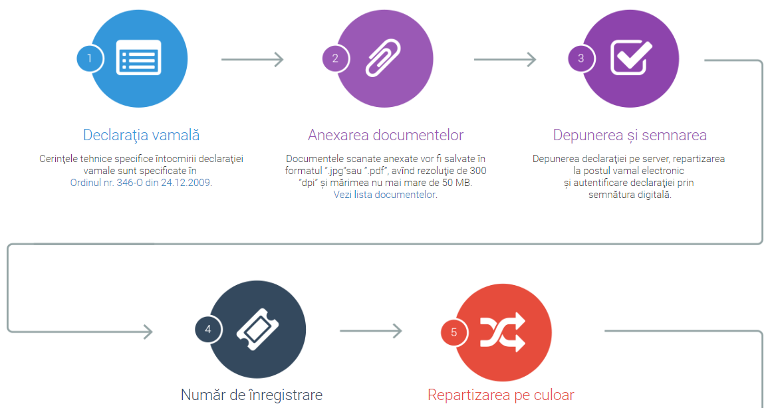

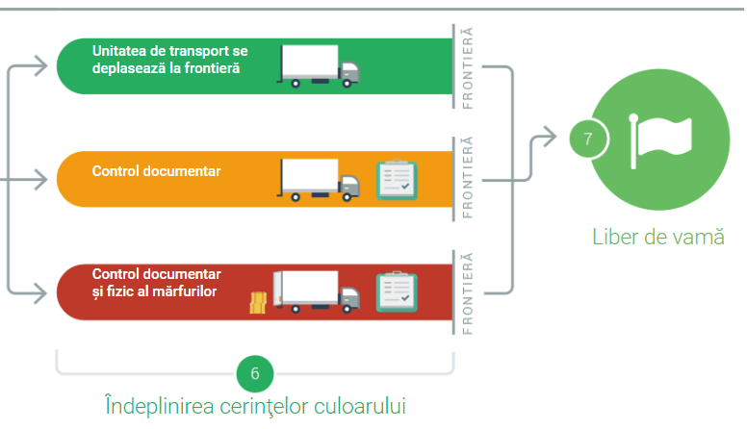

Observații utile și recomandări
- Pentru obținerea semnăturii digitale, companiile interesate urmează să depună o solicitare către Serviciul Suport Clienți ai Centrului de Telecomunicații Speciale. Celelalte tipuri de semnături digitale nu sunt acceptate de vamă.
- În cazul declarării electronice, comunicarea cu vama se efectuează doar electronic, astfel, dacă vama solicită prezentarea documentelor suplimentare, acestea se transmit scanate prin sistemul informațional vamal.
- Dacă s-a depus declarația electronică de export, marfă trebuie să fie prezentată postului de frontieră în termen de cel mult 8 zile calendaristice, în caz contrar, declarația va fi anulată.
- Taxele și impozitele la import trebuie să fie transferate pe contul vămii până la sau în momentul depunerii declarației vamale, respectiv, până la prezentarea mărfii în postul vamal de frontieră. Doar în aceste condiții declarația poate fi validată, iar mărfurile puse în liberă circulație.
- Dacă, totuși, este necesară declarația vamală pe suport de hârtie, la solicitarea agentului economic, vama eliberează declarația imprimată din sistemul informațional și o autentifică prin ștampilă.
- În scopul restituirii TVA la export, nu este necesara obținerea confirmării privind operațiunile de export, deoarece aceasta se transmite în regim on-line la serviciul fiscal de stat.
Legislația:
- Codul Vamal al RM, Legea Nr. 1149 din 20.07.2000
- Hotărîrea Guvernului Nr. 904 din 13.11.2013 cu privire la procedurile de vămuire electronică a mărfurilor:
- Ordinul Serviciului Vamal Nr. 310-O din 04.08.2017 cu privire la aprobarea Normelor metodologice privind aplicarea sistemului de tranzit pe teritoriul Republicii Moldova:
- Normele tehnice privind imprimarea, utilizarea și completarea declaraţiei vamale în detaliu, aprobate prin Ordinul Serviciului Vamal nr.346 din 24.12.2009,
- Metodologia de prelucrare a declaraţiei vamale în detaliu prin procedee informatice, aprobate prin Ordinul Serviciului Vamal nr.346 din 24.12.2006.
Observații utile și recomandări
- Orice forma de control vamal se aplică în baza analizei de risc, care și determină gradul și formele de control vamal: control documentar, fizic sau scutire de control (respectiv, culoarul galben, roșu sau verde). Procesul de selectare a declarațiilor vamale pe unul din culoare este automatizat și gestionat de sistemul informațional integrat vamal (informația și algoritmii ce staul la baza analizei de risc sunt informații de uz intern al vămii și nu pot fi accesate de un agent economic).
- Dacă declarația vamală a fost selectată pe culoarul roșu, marfa va fi supusă controlului fizic total sau parțial (prin numărarea, fotografierea, prelevare de probe și mostre, cântărire, scanare etc.) Vama dispune de un arsenal de echipament de control vamal non-intruziv (scanere, amplasate în posturile de frontieră auto, aeroport și, în perspectivă apropiată, și la calea ferată). Vama dispune și de Laboratorul vamal, inclusiv laboratorul mobil, care este utilizat în scopul analizei fizico-chimice a mărfurilor necesare pentru verificarea corectitudinii declarării mărfurilor. Laboratorului vamal este acreditat pentru mai multe încercări și se specializează în domeniul textilelor, alcoolului, produselor petroliere, produselor alimentare.
- Controlul vamal se efectuează în cel mult 5 zile calendaristice din momentul primirii declaraţiei și informațiilor necesare controlului vamal sau, în caz de efectuare a controlului fizic, din momentul prezentării acestora vămii. Pentru mărfurile necesare în caz de calamitate naturală, catastrofă și accident, precum și a animalelor vii, mărfurilor ușor alterabile, substanțelor radioactive, materialelor de informare în masă, durata controlului vamal este limitată până la 3 zile.
- Declarantul și alți titulari de drepturi asupra mărfurilor și mijloacelor de transport, precum și reprezentanții acestora sunt obligați să asiste la controlul mărfurilor și mijloacelor de transport și să acorde asistență vămii la efectuarea controlului. Dacă declarantul nu se prezintă în decursul a 10 zile de la prezentarea mărfurilor sau controlul nu poate fi amânat pe motive de pericol de securitate sau alte împrejurări care nu suportă amânare, vama va efectua controlul în lipsa declarantului, dar în prezența unor persoane neinteresate în rezultatul controlului.
- În cazul în care expertiza mărfurilor a fost inițiată de către vamă deja după depunerea declarației vamale, este important că toată partidă de mărfuri să nu fie reținută în vamă pe întreagă durată a expertizei. Astfel, legislația prevede că, după prelevarea probelor, vama acordă liberul de vamă fără așteptarea rezultatului cercetării.
- Dacă expertiza a fost efectuată în laboratorul vamal, dar și în alt laborator, prevalează concluziile anume ale laboratorului vamal.
- Dacă în proces de control vamal al mărfurilor a fost cauzat prejudiciu acestora, vama va răspunde doar dacă se va proba că inspectorul vamal a încălcat legislația.

VI. PROCEDURI SIMPLIFICATE DE VĂMUIRE
Explicație și beneficii. Legislația vamală prevede procedura declarației incomplete, care permite depunerea declarației vamale cu unele date lipsă și mai puține acte de însoțire decât în cazul procedurii normale, însă această nu se aplică în practică, astfel, ne vom referi la o altă procedura simplificată, utilizata deja de mai multe companii, și anume procedura de vămuire la domiciliu.
Procedura de vămuire la domiciliu permite vămuirea mărfurilor la sediul declarantului, inclusiv printr-o înscriere în evidențe a agentului economic.
Această procedură permite vămuirea mai rapidă a mărfurilor cu costuri reduse: vămuirea se efectuează la distanță, utilizând procedura electronică cu semnătura digitală; formalitățile vamale sunt îndeplinite fără deplasare la postul vamal intern. Astfel, marfă poate fi încărcată, în caz de export, sau descărcată, în caz de import, nemijlocit la sediul agentului economic (în depozit sau alt spațiu predestinat). În cazul selectării pentru control, inspectorul vamal se deplasează spre locul de aflare a mărfurilor.
Cine poate beneficia. Vămuirea la domiciliu presupune obținerea autorizației Serviciului Vamal, care se eliberează dacă agentul economic corespunde criteriilor prestabilite. Aceste criterii se referă la:
- un istoric al respectării legislației vamale și absența în ultimii trei ani a datoriilor și încălcărilor repetate ale legislației vamale și fiscale. Unele încălcări minore nu constituie un impediment pentru solicitarea autorizației;
- un nivel ridicat de control al operațiunilor sale și al fluxului mărfurilor, prin intermediul unui sistem de gestionare a registrelor comerciale și, după caz, de transport, care să permită efectuarea controalelor vamale;
- existența unor standarde practice de competență sau calificări profesionale, ceea ce presupune că cel puțin un angajat a absolvit un curs de instruire în domeniul legislației vamale și deține o experiență practică de cel puțin trei ani în domeniul vamal.
Vămuirea la domiciliu este aplicabilă tuturor regimurilor (cu excepția antrepozitului vamal de tip B - antrepozit public) și tuturor mărfurilor (cu excepția celor transportate în grupaj - care au mai mulți destinatari/expeditori, mărfurilor strategice și celor prohibite).
Procedura de urmat. La import, după formalitățile la frontieră, mijlocul de transport este direcționat direct spre sediul importatorului sau în alt loc autorizat. Despre sosirea la locul de destinație, declarantul notifică neîntârziat vamă, prin transmiterea avizului în format electronic.
În baza avizului recepționat, vama, în termen de maximum 3 ore, aprobă o decizie privind acordarea liberului de vama sau efectuarea controlului, comunicând această declarantului în format electronic. În cazul selectării pentru control, inspectorul vamal se prezintă la sediul importatorului în timp de 2 ore. Declarantul face înscrierea în evidență contabilă, iar în termen de până la 30 de zile depune declarația vamală suplimentară.
Procedura de vămuire la domiciliu, prevăzută la importul mărfurilor, se aplică, după caz, în mod corespunzător și pentru alte regimuri vamale.
La export. În cazul exportului, etapele similare se aplica în mod corespunzător.
- Exportatorul notifică vama despre încărcarea mărfurilor prin aviz în format electronic.
- În baza avizului, vama decide, în termen de maximum 1oră, despre necesitatea controlului. În cazul de selectare pentru control, declarantul așteaptă inspectorul vamal, care se prezintă în termen de până la 2 ore. Dacă nu a fost selectat pentru control sau nu s-a prezentat în termenul stabilit, operațiunea de încărcare continuă și mijlocul de transport cu aplicarea sigiliilor proprii se deplasează spre frontiera.
- Declarația vamală suplimentară se depune ulterior în termen de până la 30 de zile.
Legislația:
- Codul Vamal al RM, Legea Nr. 1149 din 20.07.2000
- Hotărîrea Guvernului nr. 904 din 13.11.2013 cu privire la procedurile de vămuire electronică a mărfurilor:
- Ordinul Serviciului Vamal Nr. 310-O din 04.08.2017 cu privire la aprobarea Normelor metodologice privind aplicarea sistemului de tranzit pe teritoriul Republicii Moldova

VII. AEO (Agent Economic Autorizat/Authorised Economic Operator)
Explicație și beneficii. Programul AEO(Authorised Economic Operator/Agent Economic Autorizat) se bazează pe parteneriatul autorităților vamale cu agenții economici care se conformează benevol reglementărilor vamale, asigură securitatea mărfurilor în traficul internațional și cooperează cu vama.
Cu toate că AEO a fost conceput în scopul sporirii securității în comerțul internațional, totuși, din perspectiva agenților economici, acest statut este perceput mai mult ca oportunitate de a simplifica formalitățile vamale și de a obține anumite avantaje, în comparație cu alți importatori sau exportatori.
Cu referire la tipul statutului AEO: legislația oferă posibilitatea obținerii certificatului AEOC - pentru simplificări vamale sau AEOF - pentru simplificări vamale, securitate și siguranță. Totodată, poate fi solicitat concomitent pentru ambele tipuri de AEO.
Beneficiile AEO aplicabile actualmente cuprind următoarele:
- Reducerea numărului de controale – cel mai important avantaj al AEO care îi avantajează este un grad foarte redus de controale vamale. Această se explică prin faptul că vama oferă AEO un punctaj de risc mult mai redus, în comparație cu alți agenți economici. Beneficiarii altor proceduri simplificate, precum vămuire la domiciliu, cu toate că se bucură de mai multe simplificări cum și AEO, dar acestora nu li se aplică un punctaj preferențial de risc. Anume aceasta și deosebește AEO de titularii altor proceduri simplificate.
- Tratament prioritar la efectuarea controlului sau, altfel spus, fără rânduri în vamă. Dacă AEO a fost selectat pentru control, acesta se va efectua în mod prioritar, ceea ce înseamnă că controlul mărfurilor va fi mai rapid, în comparație cu alți agenți economici care nu au statutul AEO.
- Traversarea frontierei în regim prioritar. Transportatorul mărfurilor ce aparțin AEO sau, în situația când însăși transportatorul deține statutul AEO, mijlocul de transport în cauză va avea acces prioritar în zona de control vamal și nu va aștepta în rând format în apropierea postului de frontieră (dacă e cazul). În acest scop, transportatorii sunt obligați să respecte semnul circulației rutiere, instalat în nemijlocită apropiere de postul vamal. Mai mult, transportatorul va traversa frontiera utilizând o banda specială dedicată AEO (această facilitare se aplică în posturile de frontieră cu infrastructura corespunzătoare, unde banda dedicată AEO este marcată prin inscripție AEO).
- Prelungirea termenului de plată a obligației vamale sau, altfel spus, vacanța fiscală, este cea mai semnificativă facilitate fiscală a AEO. Astfel, dacă toți agenți economici plătesc în prealabil, până la depunerea declaraţiei vamale, atunci AEO pot achita obligația vamală deja după vămuire, în termen de 30 de zile calendaristice de la validarea declarației vamale. În acest caz, vama solicită constituirea unei garanții în cuantum deplin al obligației vamale.
- Reducerea setului de date necesare vămuirii. Actualmente, această simplificare se aplică la declararea valorii în vamă și scutește AEO de obligativitatea întocmirii și prezentării declaraţiei pentru valoarea în vamă (formular D.V.1).
- Facilitarea accesului la proceduri simplificate de vămuire. Deținătorul statutului AEOC și AEOF poate utiliza procedura de vămuire la domiciliu în baza autorizației AEO, fără a fi necesară o altă autorizare. Beneficiu se aplică având în vedere că condițiile de autorizare pentru vămuire la domiciliu coincid cu cele pentru AEO.
- Posibilitatea de a alege locul efectuării controlului. AEO poate solicita efectuarea controlului vamal în alte locuri decât locul de aflare a postului vamal.
- Dreptul de a utiliza logo AEO. Companiile pot aplica logoul AEO, conform modelului aprobat pe documente comerciale sau în alt mod, pentru a informa partenerii săi și clienții despre deținerea acestui statut de încredere.
Logo AEO
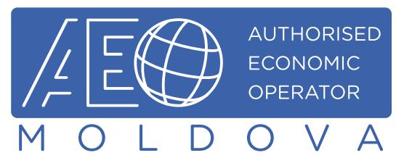
Pe viitor, această listă de facilități se va completa cu noi simplificări, precum notificarea prealabilă privind selectarea pentru control vamal, recunoașterea AEO în alte state, ceea ce va oferi avantaje la vămuire nu doar în Moldova, dar și în alte țări cu care Moldova va încheia Acorduri de Recunoaștere Mutuală a AEO (la moment, astfel de mecanism se discută cu UE și CEFTA).
Autorizația AEO oferă și beneficii indirecte, cu impact pozitiv asupra imaginii companiei. Astfel, statutul AEO denotă că compania este un partener de încredere atât în relații cu vama, cât și cu partenerii de afaceri, dar și sporește fidelitatea clienților.
Totodată, în procesul de autorizare AEO, compania își evaluează sistemele de management, logistică, contabilitate, securitate etc. și identifică măsurile de îmbunătățire continuă a proceselor. Pe toată durata acestui proces, AEO beneficiază și de consultanța și recomandările vămii, care acordă asistență pentru conformare benevolă la respectarea reglementărilor vamale.
AEO pot beneficia și de asistență din partea AEO Network –platformă de comunicare cu AEO, instituită de Camera de Comerț și Industrie a RM. Această structură își propune să elaboreze propuneri de îmbunătățire a programului AEO și să acorde instruire necesară agenților economici în domeniul vamal.

Cine poate beneficia. Peste 100 de companii din Moldova deja au obținut statutul AEO. Lista companiilor care au acceptat să fie incluse în lista AEO făcută publica pe pagina web a Serviciului Vamal poate fi accesată după următorul link http://customs.gov.md/ro/content/lista-agentilor-economici-autorizati-aeo.
Statutul de AEO poate fi acordat importatorilor, exportatorilor, transportatorilor, brokerilor vamali, deținătorilor de antrepozite vamale, dar și producătorilor, chiar dacă procedurile vamale de export sunt îndeplinite de un intermediar.
AEO poate fi solicitat de toate întreprinderile mari, mici sau mijlocii. Totodată, acest statut este accesibil și companiilor nou create, or pentru AEO nu se aplică criteriu ce ar stabili durată minimă de activitate în comerț internațional.
Autorizația AEO se eliberează dacă agentul economic corespunde criteriilor prestabilite, care se referă la:
- un istoric al respectării legislației vamale și fiscale în ultimii trei ani. Unele încălcări minore nu constituie un impediment pentru solicitarea statutului AEO, dacă aceste încălcări au o importanță redusă în raport cu numărul sau amploarea operațiunilor vamale și nu creează suspiciuni cu privire la buna-credință a solicitantului;
- un nivel ridicat de control al operațiunilor sale și al fluxului mărfurilor, prin intermediul unui sistem de gestionare a registrelor comerciale și, după caz, de transport, care să permită efectuarea controalelor vamale. În acest sens, se ia în considerare utilizarea unui sistem contabil conform cerințelor generale, asigurarea accesului vămii la evidențe și registre, existența unui sistem logistic, care să asigure condiții de gestionare separate pentru mărfurile străine și cele autohtone și indică, acolo unde este cazul, localizarea acestora, utilizează unui sistem de control intern capabil să identifice tranzacțiile ilegale sau neregulamentare, că angajații responsabili de vamă sunt instruiți privind procedurile de notificare a vămii în caz de iregularitate, sistemul informatic și documentația este protejată împotriva oricăror imixtiuni, dispune, dacă este cazul, de proceduri satisfăcătoare pentru gestionarea licențelor și/sau a autorizațiilor de import și/sau de export acordate în conformitate cu măsurile de politică economică;
- solvabilitate financiară, care se consideră a fi dovedită atunci când solicitantul nu este obiectul unei proceduri de insolvabilitate, are pe parcursul ultimilor trei ani o situație financiară bună, care îi permite să își îndeplinească angajamentele, ținând seama în mod corespunzător de caracteristici.
Acestea sunt criterii obligatorii pentru toate tipurile de certificate AEOC, AEOS și AEOF. Totodată, suplimentar se aplică criterii specifice fiecărui statut de AEO.
- pentru AEOC- existența unor standarde practice de competență sau calificări profesionale, ceea ce presupune că cel puțin un angajat AEO a absolvit un curs de instruire în domeniul legislației vamale și
deține o experiență practică de cel puțin trei ani în domeniul vamal.
- pentru AEOS - standarde adecvate de securitate și siguranță. Pentru a se conforma la această cerința, agentul economic trebuie să demonstreze că dispune de procese logistice corespunzătoare și, în special, că infrastructura destinată operațiunilor de import sau export (birouri, clădiri, depozite etc.) este protejată de acces ilegal, există un control riguros asupra mărfurilor care exclude operațiunile neautorizate cu mărfurile (introducere neautorizată, substituire sau manipulare etc.).

Conform acestui criteriu, AEO trebuie să fie prudent la angajarea personalului la anumite posturi sensibile și să efectuează periodic un control al antecedentelor. Totodată, se cere și instruire în mod regulat a personalului în materie de securitate și siguranța.
AEOS se referă și la relațiile cu partenerii săi comerciali, pe care AEO trebuie să-i informeze despre necesitatea respectării cerințelor de securitate și să le solicite să ofere o declarație în forma scrisă, prin care se angajează să garanteze securitatea și siguranța mărfurilor, a operațiunilor în trafic internațional.
Pentru confirmarea respectării cerințelor AEO, pot fi prezentate certificate conform standardelor internaționale (Sisteme de management al calității ISO 9001:2015, ISO 28001:2007 Sisteme de management de securitate pentru lanțul de aprovizionare), precum și rezultatele auditului.
Proceduri de urmat. La etapa preparatorie, agentul economic trebuie să completeze Chestionarul de autoevaluare de forma stabilită, care se depune împreună cu cererea de solicitare a statutului AEO. Chestionarul este un document complex, iar completarea acestuia necesită timp și implicarea mai multor angajați ai întreprinderii. Acest exercițiu este obligatoriu și, totodată, foarte util pentru compania, fiindcă permite autoevaluarea obiectivă privind corespunderea cerințelor AEO.
Cererea însoțită de chestionar și alte documente ce confirmă respectarea condițiilor statutului AEO sunt examinate de vama, timp de 2 luni. În această perioada de timp vama nu doar verifică actele prezentate, dar analizează riscurile și efectuează auditul companiei, care presupune vizita la sediul solicitantului și verificarea, de facto, a corespunderii cerințelor. Scopul auditului constă, în principiu, în cunoașterea procedurilor interne ale companiei și acoperă, în special, verificarea organizării interne, a contabilității, logisticii, subdiviziunilor administrative, operaționale și organizatorice, în scopul de a elimina în fiecare din aceste zone toate acele elemente care sunt incompatibile cu acordarea și deținerea ulterioară a statutului AEO. În procesul de audit, vama oferă consultații și recomandări privind conformarea cerințelor, ceea ce permite înlăturarea unor neajunsuri depistate. În acest sens, trebuie de diferențiat auditul în scopul AEO de auditul post vămuire, care se efectuează în vederea verificării respectării legislației vamale de către companiile identificate în baza analizei de risc.
Drept urmare a concluziilor auditului AEO, se eliberează Autorizația AEO, care se emite pe o perioada nelimitată. Cu toate acestea, vama monitorizează activitatea AEO și, în caz de nerespectare a condițiilor, autorizația poate fi suspendată sau retrasă.

Legislația:
- Codul Vamal al RM, Legea Nr. 1149 din 20.07.2000 ,- Secțiunea 281 Agent Economic Autorizat;
- Hotărîrea Guvernului nr.647 din 07.08.2014 privind punerea în aplicare a prevederilor secţiunilor a 271-a şi a 281-a din Codul vamal al Republicii Moldova;
- Ordinul Serviciului Vamal nr.483-O din 13.11.2014 cu privire la aprobarea Normelor metodologice privind modul de verificare a solicitanţilor şi titularilor Certificatului AEO şi a Autorizaţiei pentru utilizarea procedurilor simplificate;
- Ordinul Serviciului Vamal nr.50-O din 16.02.2015 cu privire la punerea în aplicare a simplificărilor și facilităților pentru AEO.

Etapele vămuirii exportului
Pasul 1: Înregistrarea la biroul vamal.
Pentru prima operațiune de export, agentul economic se va înregistra în unul din cele 3 Birouri vamale din raza de activitate a căruia se află sediul companiei.
Biroul Vamal Centru: adresa: mun. Chişinău, bd. Dacia 49/6
Tel.: (+373 22) 535-365, e-mail: bv.centru@customs.gov.md
Biroul Vamal Nord: adresa: or. Bălţi str. Cicicalo 1
Tel. (+373 231) 3-02-55, e-mail: bv.nord@customs.gov.md
Biroul Vamal Sud:adresa: or. Cahul, şos. Prieteniei 1,
Tel. (+373 299) 3-21-78, e-mail: bv.sud@customs.gov.md
La biroul vamal se depun acte de constituire a agentului economic, certificate ce confirmă conturile bancare, mostrele semnăturilor persoanelor ce au dreptul de a activa din numele întreprinderii, fără împuterniciri corespunzătoare.
Pasul 2. Încheierea contractului cu brokerul vamal (după caz).
Dacă agentul economic dorește să declare prin intermediul unui broker vamal, urmează a fi încheiat un contract privind serviciile de vămuire cu una din companiile licențiate în domeniul brokerajului vamal.
Lista companiilor cu dreptul de a efectua această activitate poate fi accesată pe pagina web http://www.licentiere.gov.md/licentaresult.php?l=ro.
La selectarea brokerului, este important de a lua în considerare experiența acestuia, reputația bună, profesionalismul specialiștilor, dar și condițiile contractuale propuse. Prin urmare, se recomandă alegerea unui broker care activează de mult timp în acest domeniu, are reprezentanțe în mai multe regiuni ale țării și a cărui experiență este confirmată și de necontestat.
În cazul în care exportatorul preferă să declare mărfurile de sine stătător, fără a apela le serviciile unui broker vamal licențiat, atunci acesta trebuie să parcurgă Pasul 4 și 5, după cum urmează.
Pasul 3. Obținerea accesului la Sistemul informațional integrat vamal (după caz).
Accesul la sistemul informațional vamal se realizează pe baza cheilor de acces eliberate la cererea agentului economic, care corespunde următoarelor criterii: să dispună de infrastructură informatică adecvată; să utilizeze standardele de conexiune la sistemul informaţional vamal agreate de Serviciul Vamal; să dispună de cel puţin un specialist competent în domeniul vămuirii.
Odată cu autorizarea, persoana primeşte din partea autorităţii vamale cheile de acces la modulul informatic pentru prelucrarea declaraţiei vamale în detaliu.
Pasul 4. Obținerea semnăturii electronice.
Pentru obținerea semnăturii electronice, persoanele interesate urmează să depună o solicitare către Serviciul Suport Clienți ai Centrului de Telecomunicații Speciale. Celelalte tipuri de semnături digitale nu sunt acceptate de vamă. https://www.cts.md/servicii/semnatura-electronica
Pasul 5. Pregătirea actelor necesare vămuiri.
Declarantul trebuie să se asigure că dispune de acte necesare exportului, astfel încât să confirme datele indicate în declarație vamală. Setul minim de acte necesare vămuirii include:
- document comercial – invoice/factură
- document de transport
- documentele de transport (actele oficiale ce însoţesc încărcătura şi conţin informaţia despre condiţiile şi caracterul deplasării, precum şi trăsăturile caracteristice de bază ale mărfurilor transportate).
  - La deplasarea cu transportul auto:
- CMR - scrisoarea de trăsură internaţională prevăzută de Convenţia internaţională cu privire la contractul de transport al încărcăturilor pe calea auto (or. Geneva, 12.05.1956.);
- carnetul TIR prevăzut de Convenţia internaţională cu privire la transportul internaţional de încărcături sub acoperirea Carnetului TIR (or. Geneva, 14.11.1975.);
  - La transportarea cu transportul aerian – scrisoarea de trăsură (fraht) prevăzută de Convenţia privind unificarea unor reguli referitor la transporturile internaţionale aeriene (or. Varşovia, 12.10.1929.);
  - La deplasarea cu transportul feroviar – scrisoarea de trăsură prevăzută de Acordul internaţional privind transportul internaţional de mărfuri pe calea ferată (intrat în vigoare la 01.11.1951.);
  - La deplasarea mărfurilor cu mijloacele de transport naval – conosamentul prevăzut de Convenţia ONU cu privire la transportul maritim al încărcăturilor (or. Hamburg, 1978).
- după caz, actul permisiv
Pentru a verifica dacă la exportul mărfii în cauză se solicită actul permisiv (licență, autorizație sau certificat), puteți să accesați Tariful Vamal Integral al RM (TARIM), disponibil on-line pe pagina web a Serviciului vamal http://customs.gov.md/ro/content/tariful-vamal-integrat-al-republicii-moldova.
Cu toate că aceste documente sunt suficiente pentru depunerea declarației, declarantul poate să anexeze și alte acte pe care le consideră relevante, precum contractul în baza căruia sunt exportate mărfurile, certificate de calitate etc.
Pasul 6. Certificarea originii preferențiale, conform DCFTA.
Originea mărfurilor se confirmă printr-un certificat de formă stabilită. În comerț cu UE, se utilizează certificat EUR1, care se eliberează de către Serviciul Vamal. Dacă exportatorul nu deține statut de exportator aprobat și nu beneficiază de declararea originii pe factură, atunci se perfectează documentul de origine preferențial.
EUR.1 se eliberează în baza cererii-declarație, depuse de către exportator, fiind însoțită de documente comerciale (contract, factura) și acte ce justifică originea produsului.
Certificatele de origine se solicită până la sau în momentul declarării mărfurilor la export.
Drept temei pentru autentificarea certificatelor de origine a mărfurilor serveşte cererea-declaraţie de forma stabilită, completată de exportator sau broker vamal, depusă la vamă, fiind însoțită de acte necesare confirmării originii. Formularul EUR1 se completează de către exportator sau broker vamal și se prezintă vămii în care se perfectează exportul, pentru autentificare. Certificatul autentificat se eliberează de vamă în cel mult trei zile lucrătoare de la data depunerii tuturor actelor suficiente pentru confirmarea originii.
Pasul 7. Completarea și depunerea declarației vamale electronice, achitarea taxei pentru proceduri vamale.
Exportatorul sau brokerul vamal completează declarația vamală în sistemul informațional integrat vamal și cu copiile scanate ale documentelor de însoțire o stochează pe serverul vămii, aplicând semnătura electronică.
Exportatorul trebuie să asigure transferul pe contul vămii a sumei taxei pentru proceduri vamale, care constituie 0,1% din valoarea mărfii, luând-se în considerare cheltuielile legate de transportul până la frontieră, dar nu mai mult de 500 euro.
Sistemul informațional integrat vamal înregistrează declarația. În cazul exportului, maxim într-o oră, vama trimite un mesaj electronic prin care permite prezentarea mărfurilor la postul de frontieră solicitat de exportator. Doar în caz de identificare a unor riscuri, vama cere prezentarea mărfurilor la postul vamal intern pentru control (de menționat că, conform datelor vamale, circa 90% de declarații de export sunt selectate pe culoarul verde - fără control vamal).

Pasul 8. Transportare spre postul vamal de frontieră.
La prezentarea mărfurilor la postul vamal de frontieră, declarația vamală este validată și exportul se consideră definitivat.

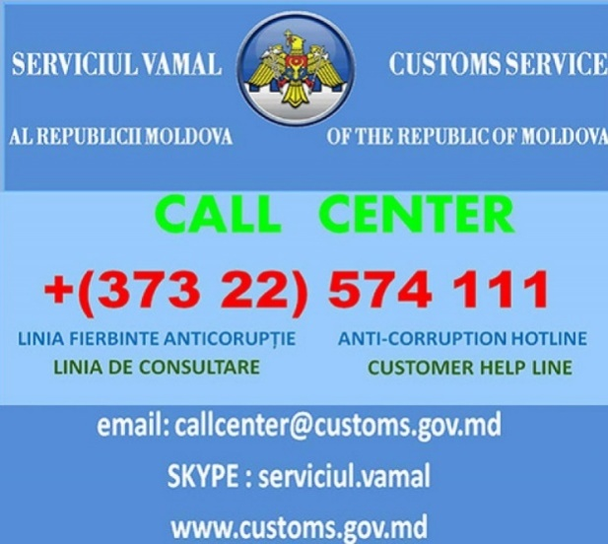
Informații și contacte utile
Call Center al Serviciului vamal+373 (22) 57-41-11
Serviciul vamal: adresa: mun. Chișinău MD-2065, str. N. Starostenco, 30
Tel.: +373 (22) 57 42 00 Fax: +373 (22) 27-30-61
e-mail: vama@customs.gov.md; director.general@customs.gov.md.
www.customs.gov.md
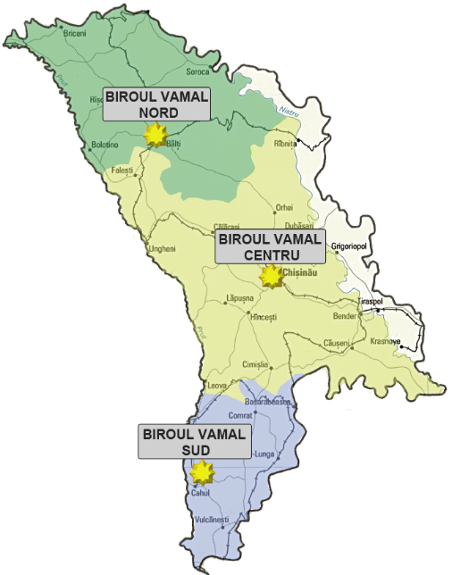

Birouri vamale
Biroul Vamal Centru: adresa: mun. Chişinău, bd. Dacia 49/6
Tel. (+373 22) 535-365, e-mail: bv.centru@customs.gov.md
Biroul Vamal Nord: adresa: or. Bălţi str. Cicicalo 1
Tel. (+373 231) 3-02-55, e-mail: bv.nord@customs.gov.md
Biroul Vamal Sud:adresa: or. Cahul, şos. Prieteniei 1,
Tel. (+373 299)3-21-78, e-mail: bv.sud@customs.gov.md
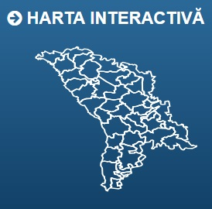

Harta interactivă a posturilor vamale
http://customs.gov.md/ro/content/harta-interactiva

Traficul în posturile vamale în regim online:
http://customs.gov.md/ro/content/traficul-posturile-vamale-regim-line
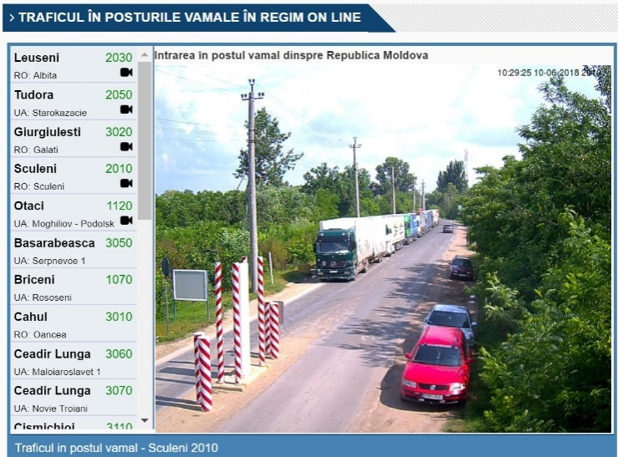
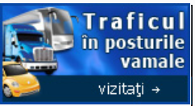

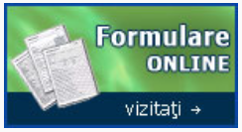
Formulare on-line, necesare pentru depunerea organelor vamale http://customs.gov.md/ro/content/formulare-line

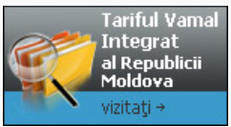
Tarif vamal integrat al RM (TARIM)
http://customs.gov.md/ro/content/tariful-vamal-integrat-al-republicii-moldova

Cote la import în RM
http://customs.gov.md/ro/content/contingente

Revista VAMA în format electronic, publicată în perioada 2007-2017
http://customs.gov.md/ro/content/revista-vama-%C3%AEn-format-electronic
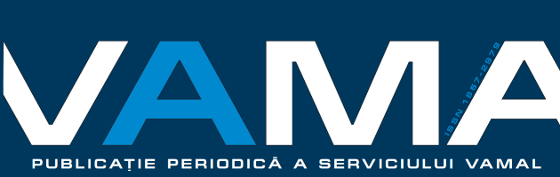
Publicaţie periodică a Serviciului Vamal, care cuprinde analiza actelor legislative şi normative cu caracter vamal, economic, fiscal, aspecte practice ale activităţii vamale, consultaţii şi recomandări ale experţilor în domeniul vamal, interviuri cu reprezentanţii agenţilor economici etc.

